・道路災害防除事業（橋梁耐震補強）

○主要地方道　三次美土里線（深渡大橋）

【事業目的】

主要地方道三次美土里線は，三次市粟屋町を起点として安芸高田市美土里町に至る主要な幹線道路です。

深渡大橋は，一級河川本村川に架かる鋼橋で，１９７９年（昭和５４年）に架設しました。

深渡大橋を含む中国道高田インター交差点の東西約７．９ｋｍ区間の三次美土里線は，広島県緊急輸送道路ネットワーク計画（平成２５年６月）により緊急輸送道路に位置付けられており，耐震性が確保され，地震時にネットワークとして機能する必要がある重要な路線です。

この度の橋梁耐震補強工事により，耐震化された緊急輸送道路としての機能を確保します。

【事業概要】

事業箇所：広島県安芸高田市高宮町原田

事業延長：１４５ｍ

事業内容：橋梁耐震補強（橋脚コンクリート巻立及び落橋防止装置）

完成予定：令和元年度

【位置図】

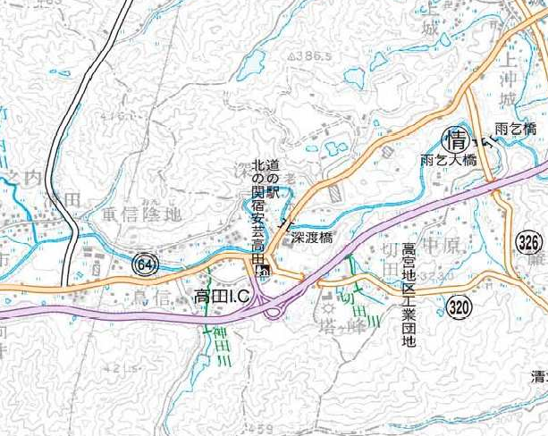

**深渡大橋**

この地図は、国土地理院長の承認を得て、同院発行の5万分1地形図を複製したものである。（承認番号　平25中複、第48号）



【補強前の状況】